**Муниципальное бюджетное дошкольное образовательное учреждение «Детский сад общеразвивающего вида № 38 «Росинка»**

**«Дидактические игры по нравственно-патриотическому воспитанию»**

**Подготовила: Воспитатель**

**Вальтер А.В., без категории**

**Цель:** Обобщить и систематизировать знания детей о Родине.

**Возрастная группа:** 6-7 лет

**Методические рекомендации:** Предлагаемые игры и упражнения могут проводить воспитатель, педагог-психолог на прогулке во время утреннего приема, в вечерние часы, в период свободной деятельности детей

**«Узнай наш флаг »**

Цель игры: закрепить знания детей о государственном флаге , научить узнавать флаг России среди флагов других стран.

Ход игры

Предлагаем детям рассмотреть государственный флаг РФ, назвать, из полотен каких цветов он состоит. Затем выкладываем изображения флагов разных стран. Предлагаем детям найти российский флаг. Затем предлагаем детям закрыть глаза; в это время меняем расположение флага РФ. Открыв глаза, дети снова пытаются найти наш флаг среди других. Игра повторяется несколько раз. (Приложение 1)

**«Кто в какой стране живет»**

Цель игры: закрепить названия стран, населения этих стран, формировать понимание, что на свете много разных стран и наций.

Ход игры

Давайте вспомним жителей разных стран. Задаем вопрос, дети отвечают. Выставляется картинка с изображением человека, который держит в руках соответствующий национальный флаг.

Воспитатель.

Кто живет в России? — Россияне.

Кто живет в Японии? — Японцы.

Кто живет в Китае? — Китайцы.

Кто живет в Грузии?— Грузины.

Кто живет в Англии? — Англичане.

Кто живет в Испании? — Испанцы. (Приложение 2)

**«Служу России»**

Цель: Учить подбирать воинскую должность к виду войск . Воспитывать любовь и уважение к Российской армии.

Ход игры:

Разложить карточки на столе, изображением вниз. Ребенок (или группа детей) выбирает карточку. Рассказывает, что на ней изображено, и подбирает к изображению военную профессию. (Приложение 3)

**«Сложи картинку»**

Цель: закреплять знания детей о внешнем виде зданий города Рубцовска; учить складывать из частей целое.

Ход игры

1. Ребенок собирает из частей картинку с видом музея (вокзала, площадь им.Ленина).

2. Участвуют 2-3 ребенка. Используется несколько комплектов разрезных картинок, части картинок перемешиваются. Дети выбирают нужные части картинок.

Игровое правило:

Выигрывает тот, кто соберет картинки первым.

Игровое действие:

Подбор нужных частей картинок.

В комплект игры входят картинки с видом музея, детского сада, дома детского творчества, разрезанные на несколько частей. В игре могут принимать участие 1-3 человека. (Приложение 4)

**«Узнай наш герб »**

Цель игры: закрепить знания детей о государственном гербе , научить узнавать герб России среди гербов других стран.

Ход игры

Предлагаем детям рассмотреть государственный герб РФ, назвать, из каких частей он состоит. Затем выкладываем изображения гербов разных стран. Предлагаем детям найти российский герб. Затем предлагаем детям закрыть глаза; в это время меняем расположение герба РФ. Открыв глаза, дети снова пытаются найти наш герб среди других. Игра повторяется несколько раз. (Приложение 5)

**«Угадай народный праздник»**

Цель: закреплять знания детей о фольклорных праздниках.

Ход игры:

На карточках изображены разные фольклорные праздники. Детям предлагается выбрать любую карточку, назвать праздник и рассказать о нем. (Приложение 6)

**«Моих родителей зовут…»**

Цель: закрепляем знания имени и отчества родителей, дедушек, бабушек…

Ход игры:

Дети, передавая друг другу мяч, быстро называют фамилию, имя,

отчество мамы и папы и других членов семьи.

**«С какого дерева листок»**

Цель: закрепить знания детей о природе родного края, закрепить умение

образовывать относительные прилагательные.

Ход игры:

Показываем картинки с изображением листка, затем дерева. Дети сначала называют какой лист, затем с какого он дерева. (Приложение 7)

**«Кем я буду в Армии служить?»**

Цель игры: Закрепить знания детей о военных профессиях; развивать

воображение; воспитывать гордость за нашу Отчизну.

Ход игры:

Перед детьми располагают картинки с изображением техники, предметов и атрибутов, используемых военными. По тому выбору, что сделал ребёнок, следует определить военную профессию. Назвать в каких войсках хочет служить ребёнок, когда вырастет. (Приложение 8)

**«Кто знает, тот угадает!»**

Цель игры: Закрепить знания детей о достопримечательностях родного

города; развивать память, речь; воспитывать наблюдательность,

любознательность.

Ход игры:

Ребёнок закрытыми глазами берёт на столе одну картинку с

видами родного города, затем даёт краткое описание, не называя самого

места. Остальные дети задают наводящие вопросы, до того момента пока

место родного города не будет отгадано. Ответивший верно ребёнок,

становится ведущим. Игра повторяется. В начале игры воспитатель может

дать свой рассказ – образец. (Приложение 9)

**«Продолжи пословицу»**

Цель: воспитание гуманной, духовно – нравственной личности, достойных будущих граждан России, патриотов своего Отечества

Ход игры:

Воспитатель начинает пословицу, дети ее продолжают.

«Храброму -смерть не страшна»

«Смелый воин, славы достоин»

«Сам пропадай, а товарища выручай»

«Сражайся смело за правое дело»

«Смелый и медведя не боится, а трус и муравья испугается»

«В бою нужны смекалка, отвага и закалка»

«Близка врагу наша граница, да перейти ее боится»

«Тот герой, кто за Родину стоит горой»

«Береги землю родимую, как мать любимую»

«Умный боец везде молодец»

«Для Родины своей - ни сил, ни жизни не жалей»

**Приложение 1**

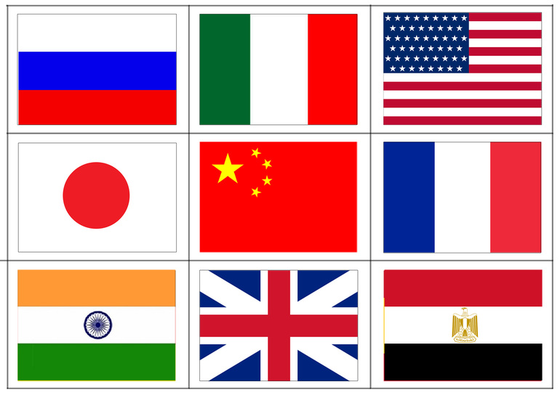

**Приложение 2**

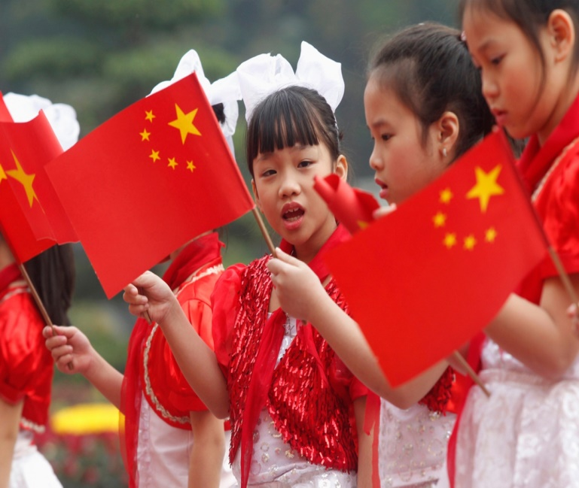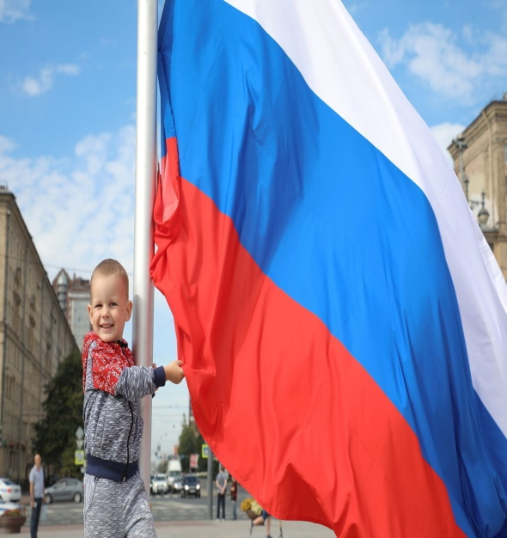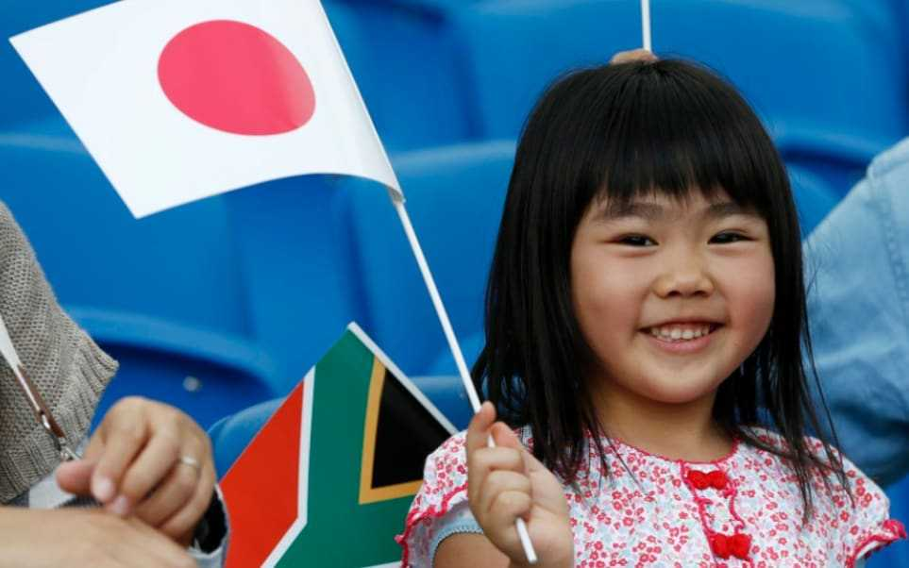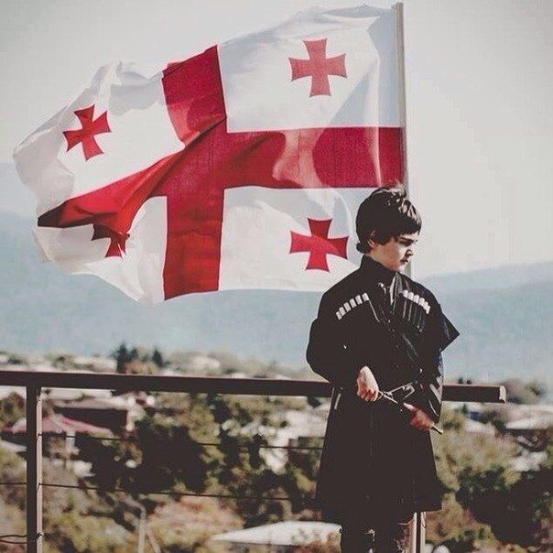

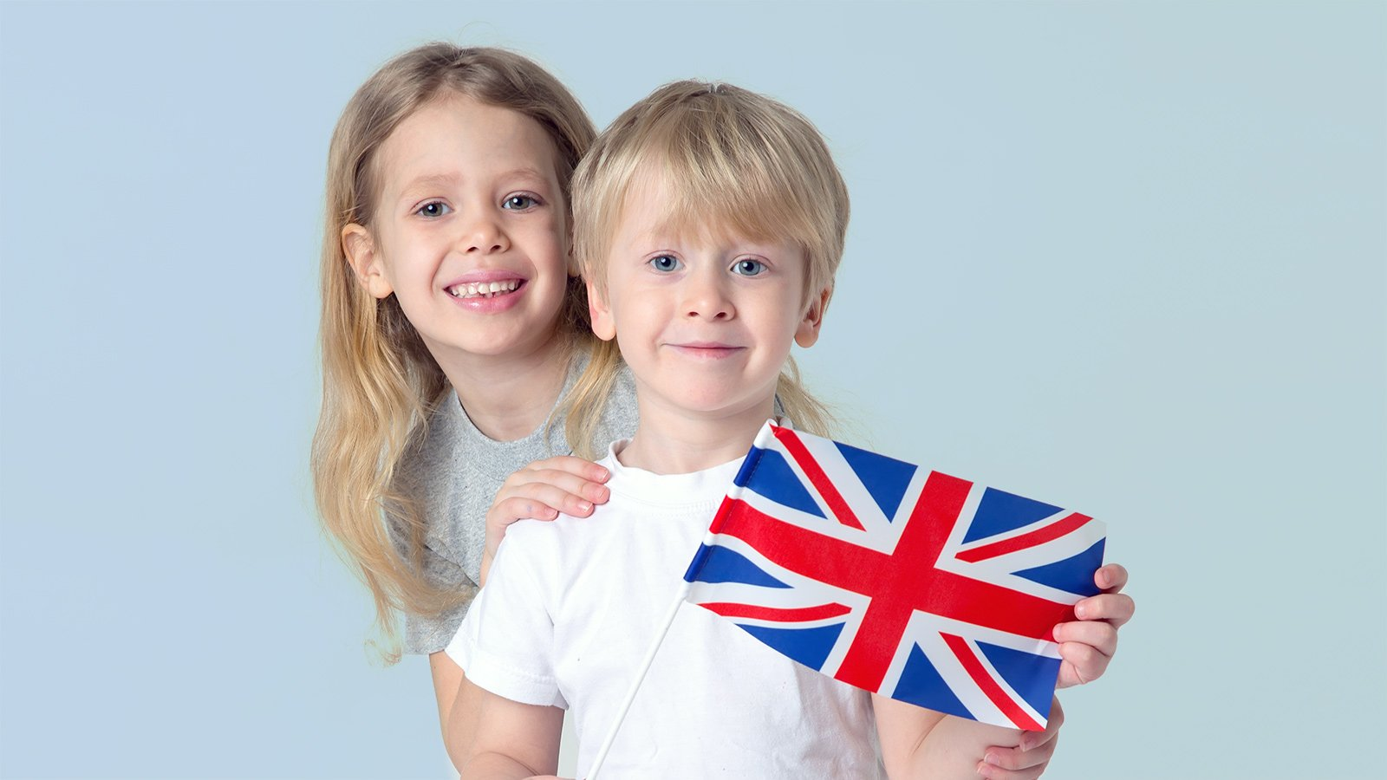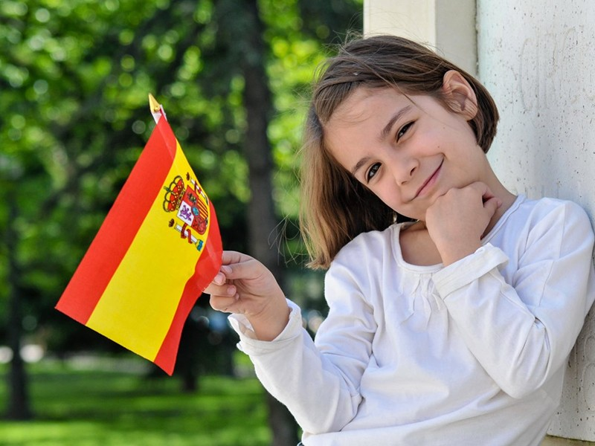

**Приложение 3**

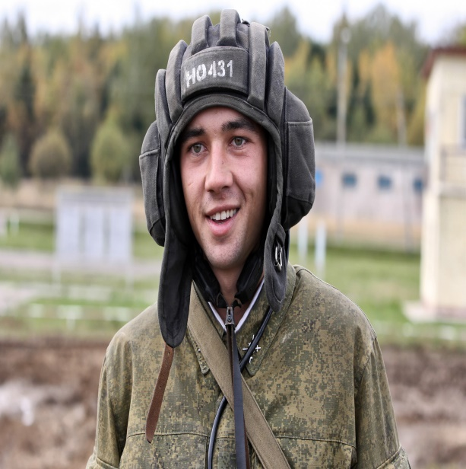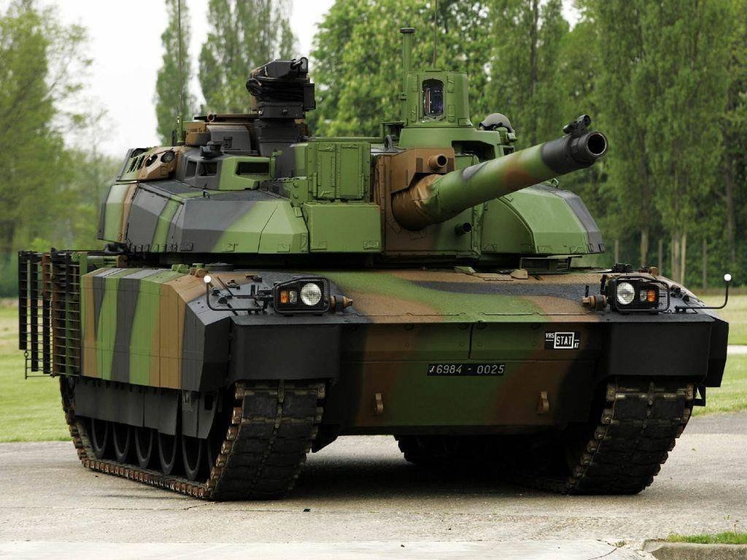

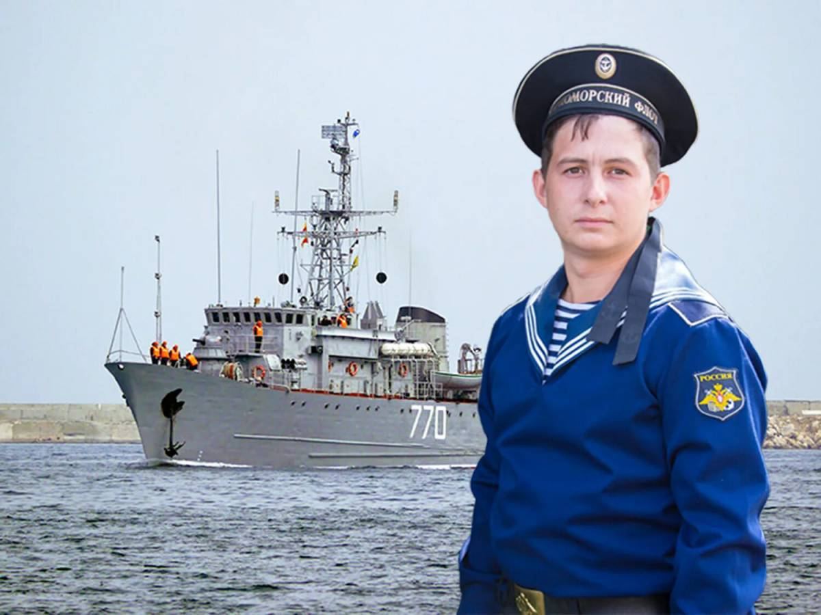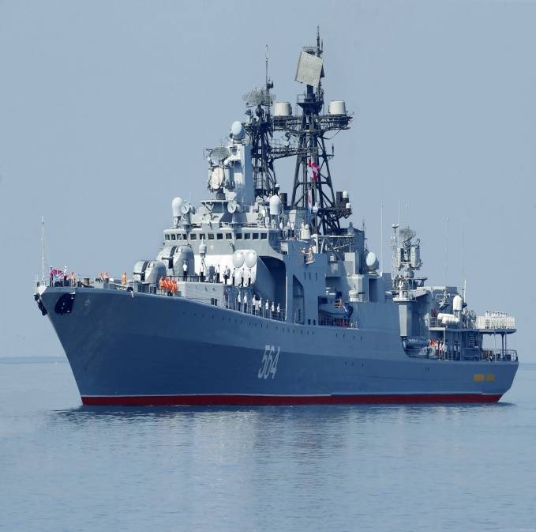

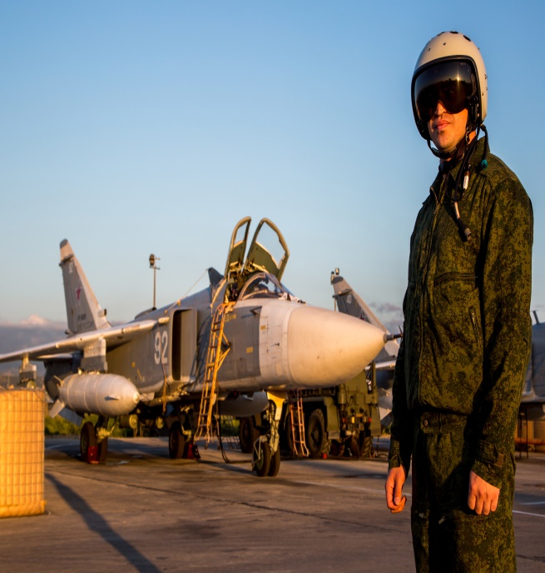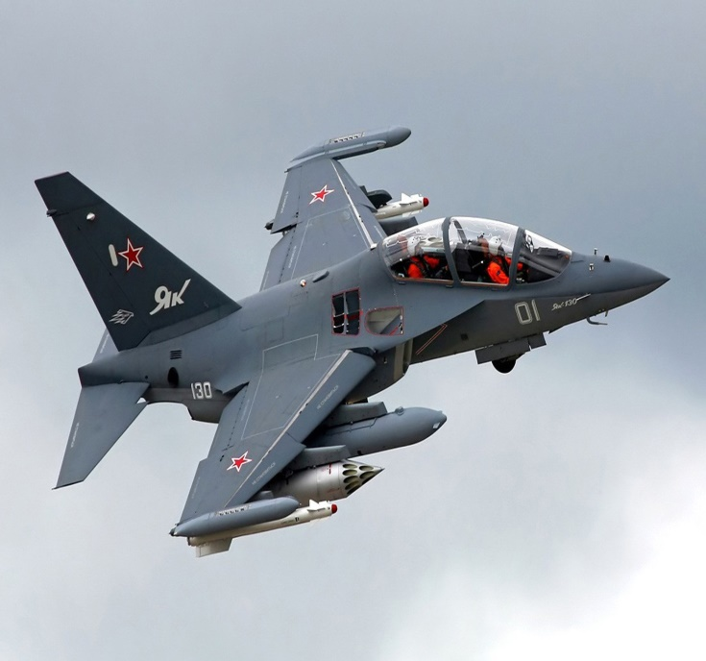

**Приложение 4**

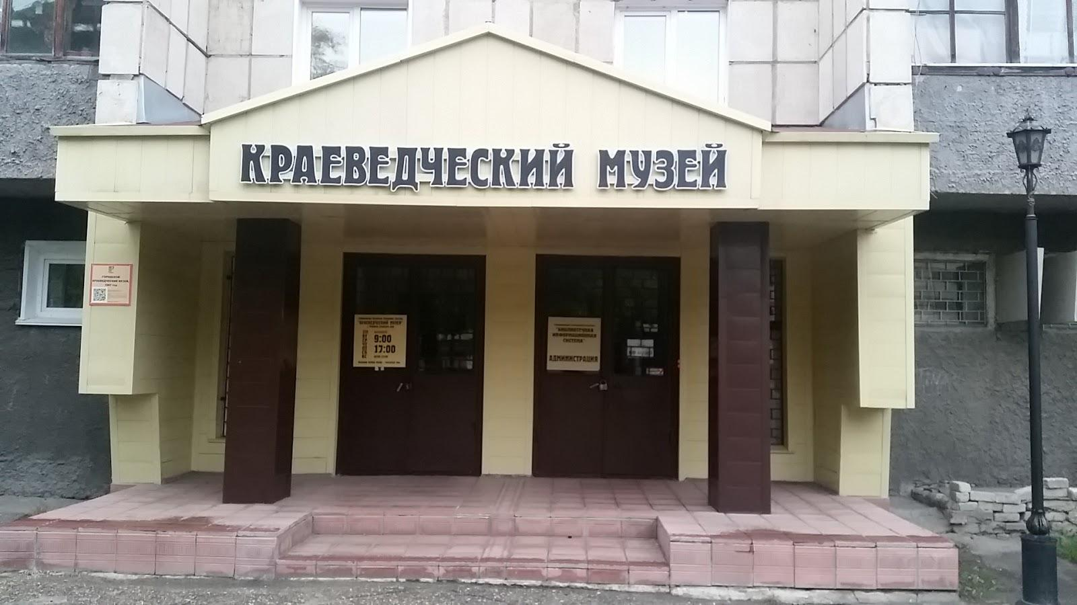

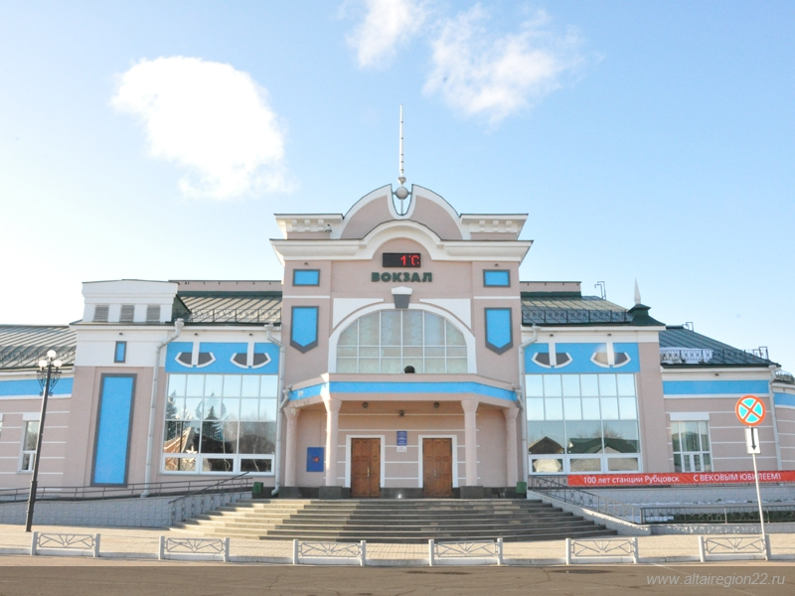

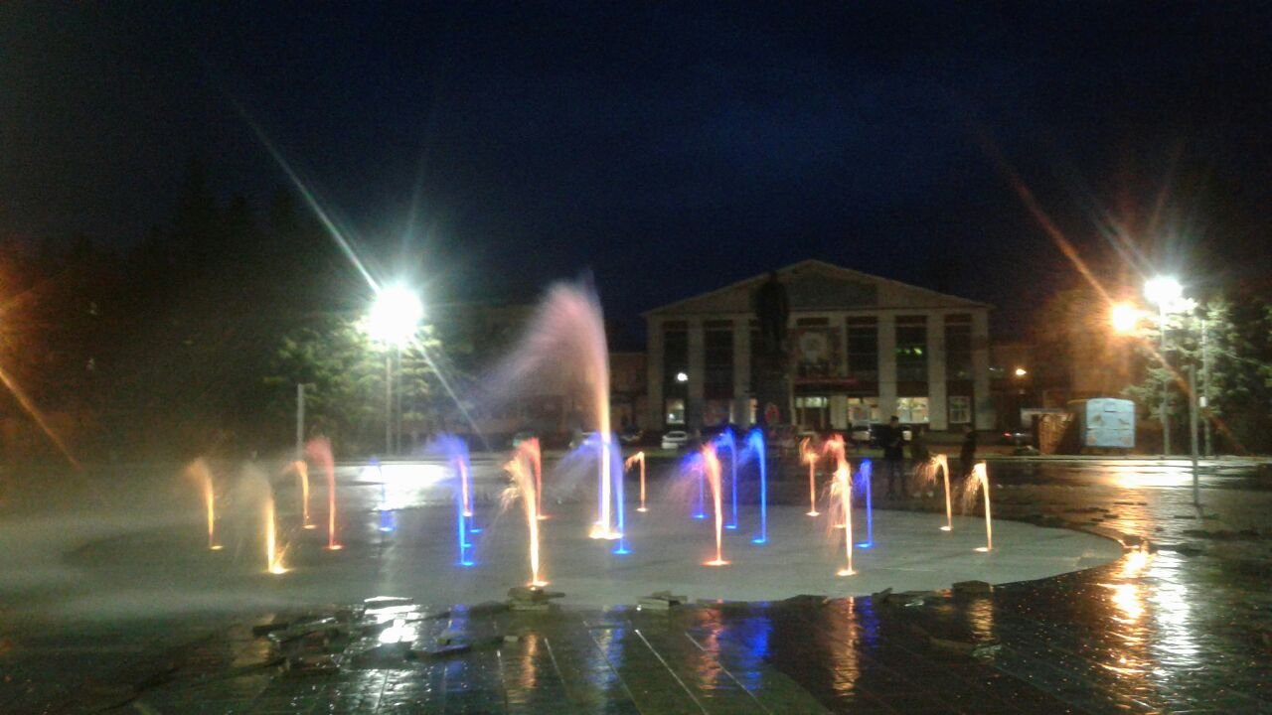

**Приложение 5**

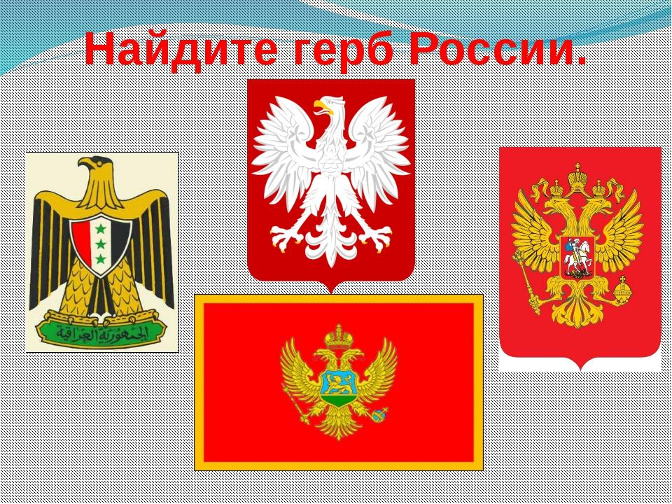

**Приложение 6**

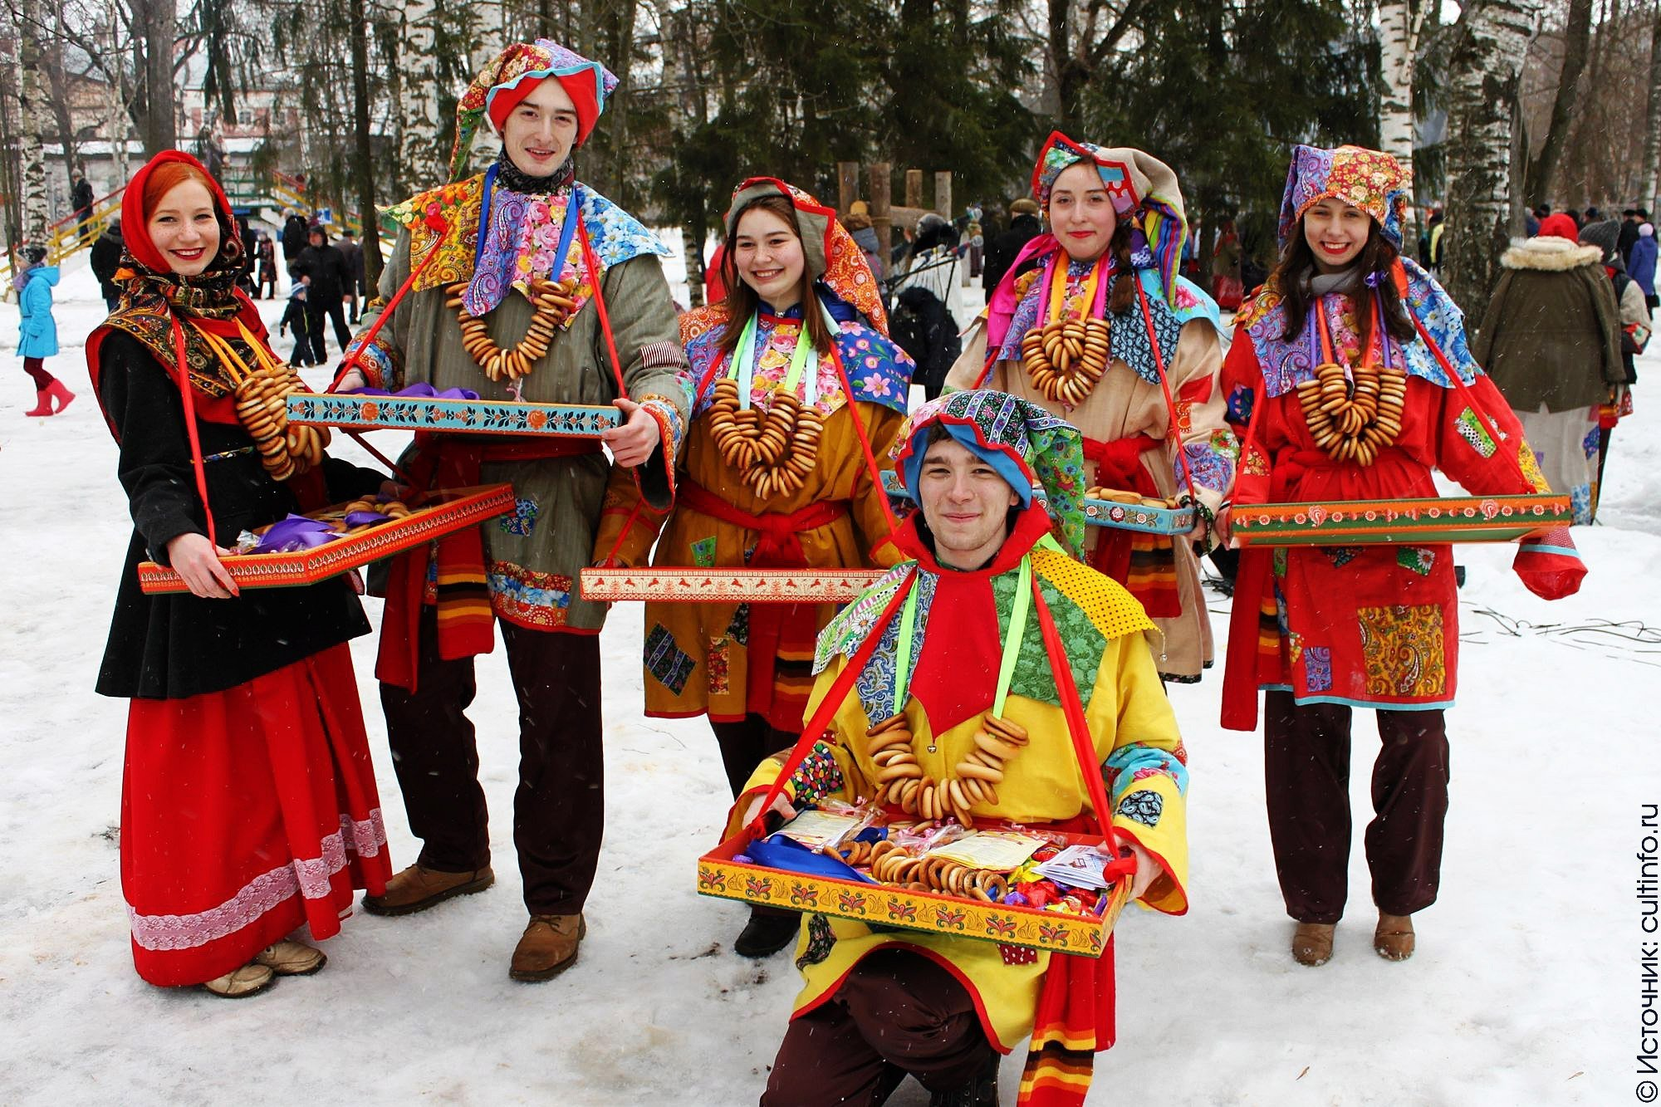

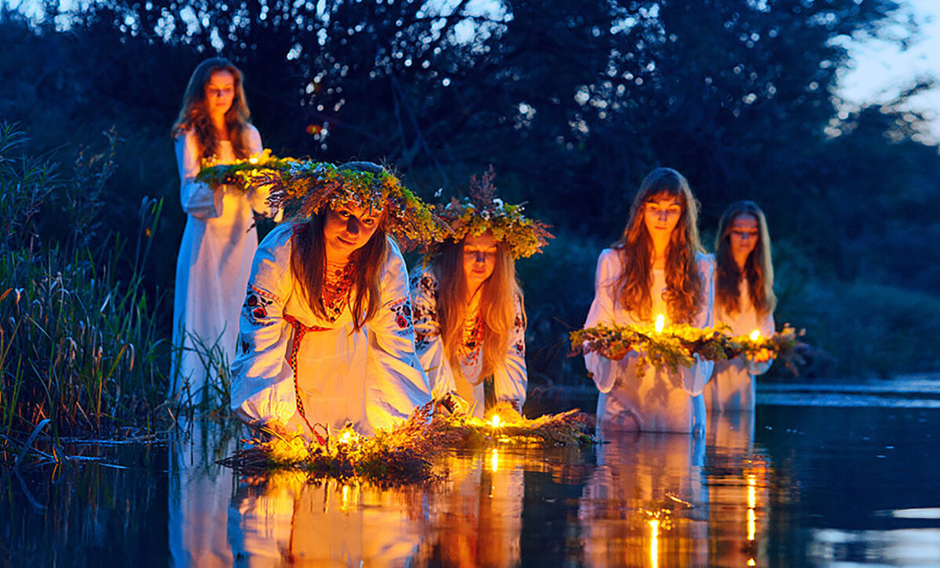

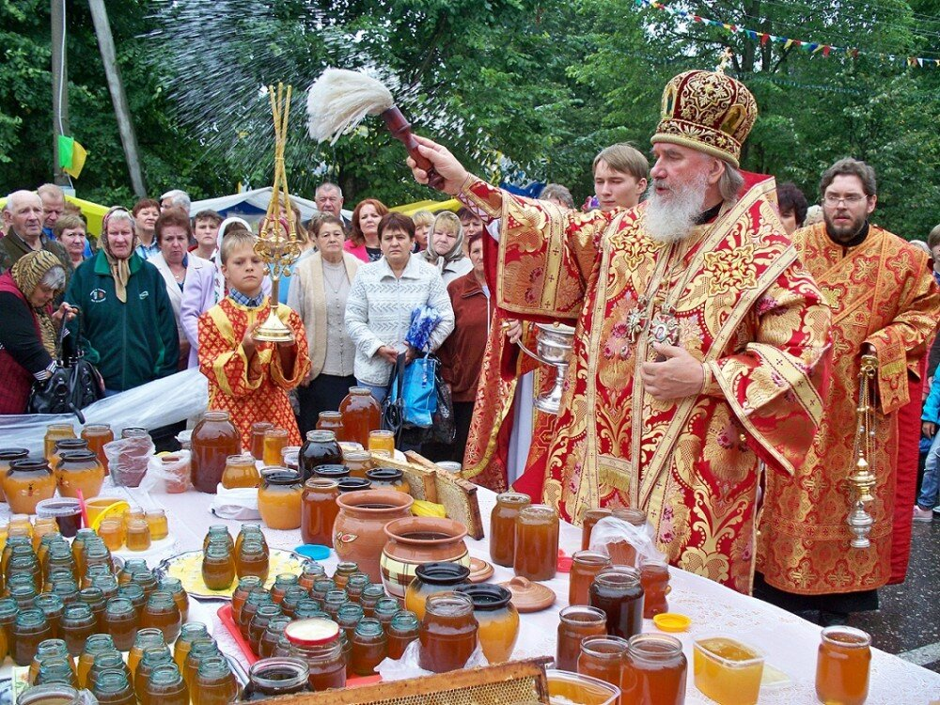

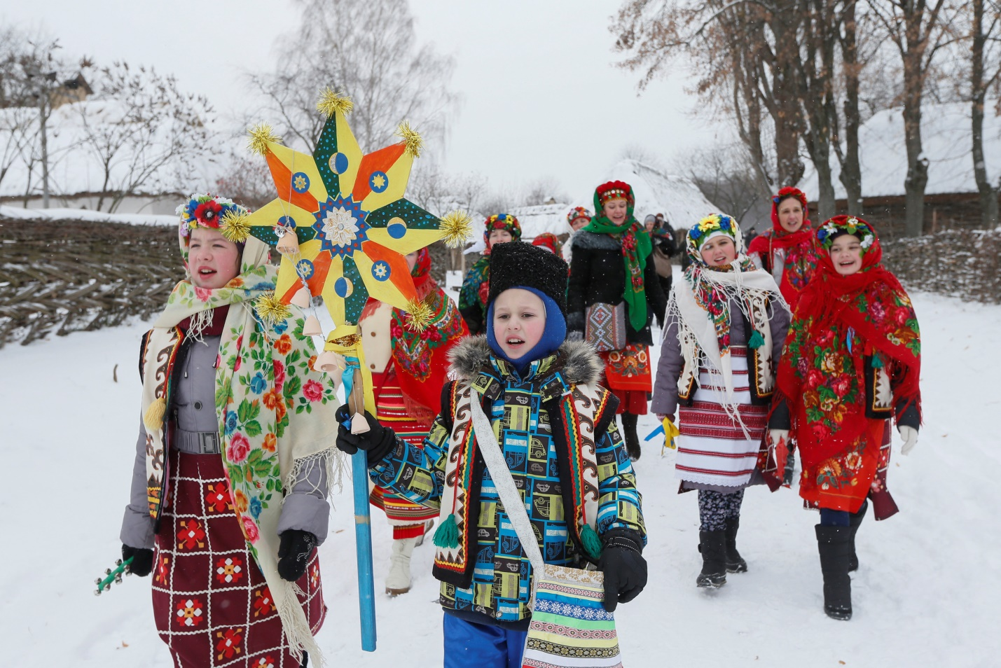

**Приложение 7**

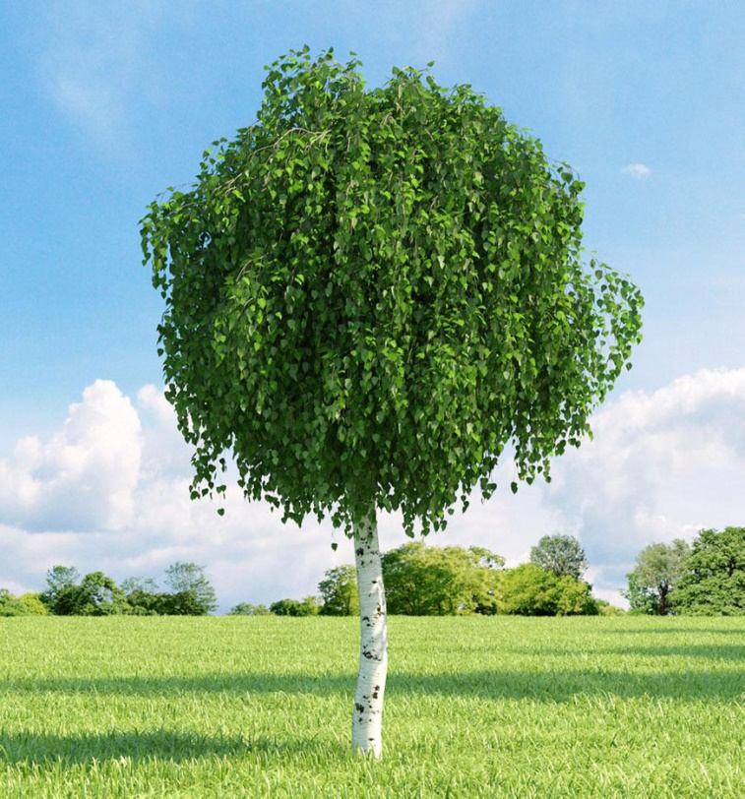 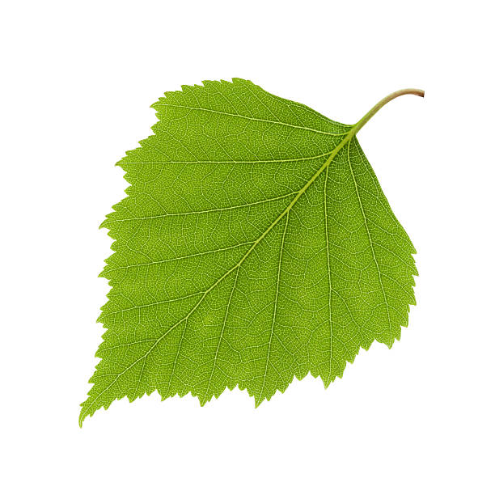

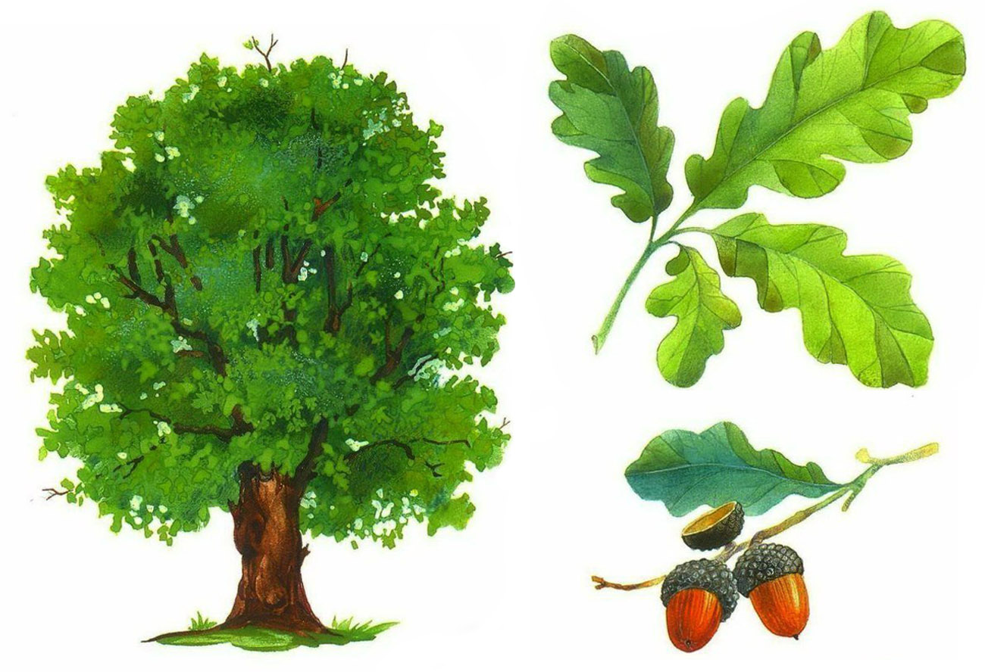

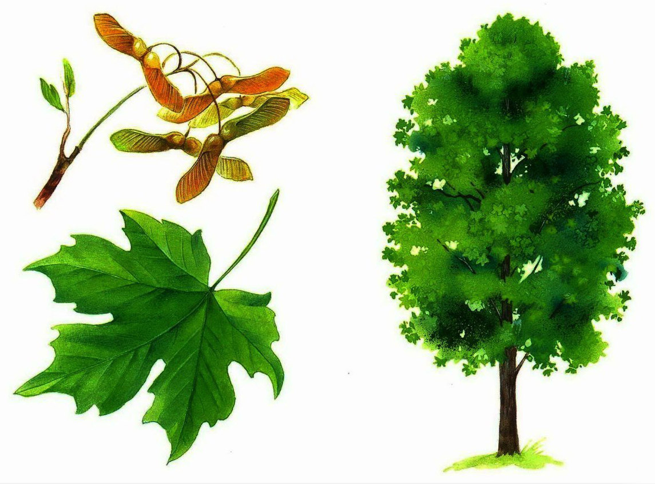

**Приложение 8**

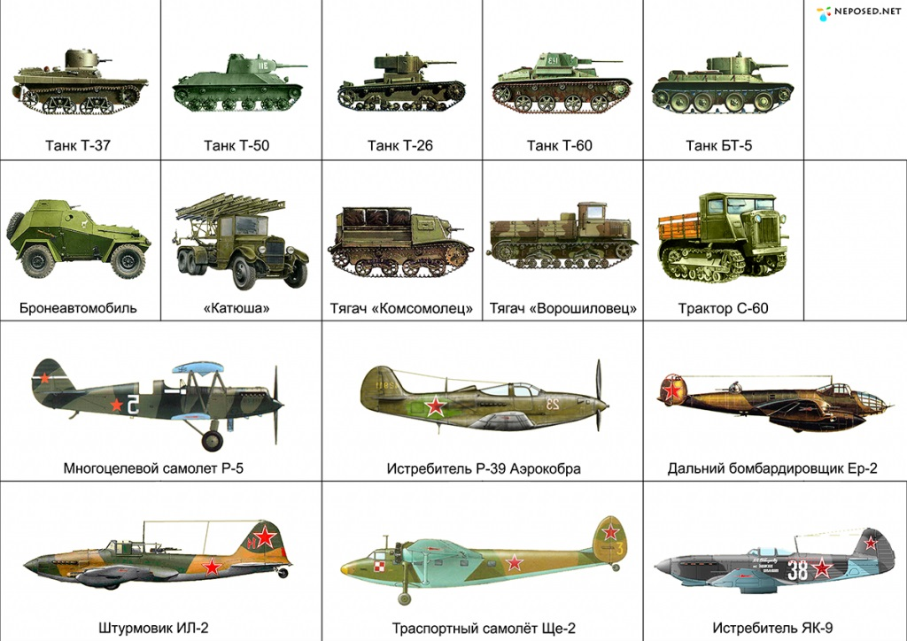

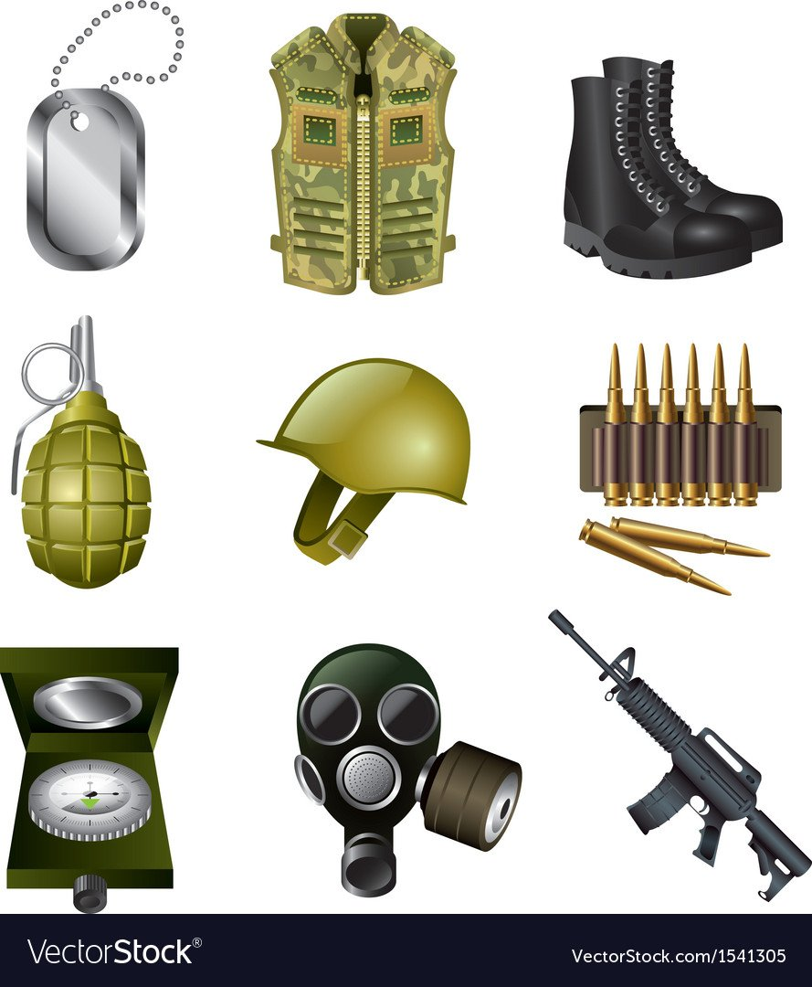

**Приложение 9**

